國立西螺農工 基本電學 第七章 直流暫態
命題  教師 |  | 班級 | 電機、綜高 | 座號 |  | 姓名
( B ) 1. 如圖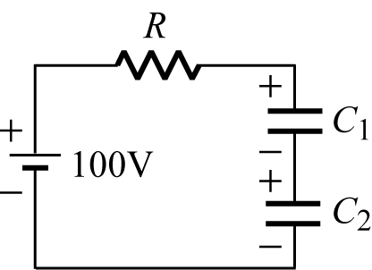所示，電路時間常數 ( τ ) =？其中R =1k$Ω$，C₁ = 6 μ F，C₂ = 3 μ F
(A) 1ms (B) 2ms (C) 3ms (D) 6ms
◆詳解：C_{T} =$\frac{C_{1}×C_{2}}{C_{1}+C_{2}}$=$\frac{6´3}{6+3}$ = 2 μ F，
τ = RC_{T} = 1 × 10 ³ × 2 × 10 ⁻⁶ = 2ms
( C ) 2. 續上題，穩定後（t → ∞），C₂二端電壓（V_{C 2}）為多少伏特？
(A) 33.3V (B) 50V (C) 66.6V (D) 100V
◆詳解：電容串聯分壓定則：
V_{C1} = E × $\frac{C_{2}}{C_{1}+C_{2}}$，V_{C 2} = E ×$\frac{C_{1}}{C_{1}+C_{2}}$ = 100×$\frac{6}{6+3}$= 66.6V
( B ) 3. 一直流RC電路之時間常數 τ 為1秒；已知電容正處於放電狀態，且電路中無任何電源存在，在時間 t = 2秒時，跨於電阻上之電阻電壓為1伏特，則在 t = 4秒時，此電阻之電阻電壓為何？
(A) e ⁻ ¹V (B) e ⁻ ²V (C) e ⁻ ³V (D) e ⁻ ⁴V
◆詳解：t =2秒，V _{R} = E．$e^{−\frac{t}{\text{RC}}}$= E．$e^{−\frac{2}{\text{RC}}}$= 1V，
t = 4秒，V _{R} = E．$e^{−\frac{t}{\text{RC}}}$= E．$e^{−\frac{4}{\text{RC}}}$e ⁻² = 1．E ⁻² V
( B ) 4. 右圖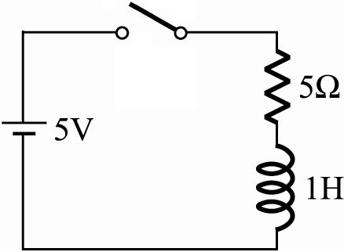為一R L電路，當開關S閉合後，電流開始在電路中流動，於t = 0.2秒時，電路中的電流應為
(A) 1A (B) 0.632A (C) 0.368A (D) 0.2A
◆詳解：電感器的時間常數：
τ =$\frac{L}{R}=\frac{1}{5}$= 0.2秒，
i (0.2) =$\frac{E}{R}(1−e^{−\frac{t}{τ}})=\frac{5}{5}(1−e^{−\frac{0\text{.}2}{0\text{.}2}})$ =1 ( 1 − e ⁻¹ ) = 0.632A
( D ) 5. 如圖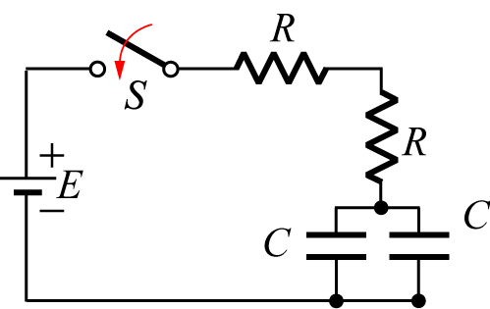所示RC電路，當S開關閉合後，其時間常數為
(A) $\frac{\text{RC}}{4}$ (B) RC (C) 2RC (D) 4RC
◆詳解：電容並聯，總電容為各電容之和C _{T} = 2C，
電阻串聯，總電阻為各電阻之和R _{T} = 2R，
τ = R _{T} C _{T} = 2 R．2 C = 4RC
( A ) 6. RC串聯電路，若R =680k$Ω$, C =0.22 μF，則時間常數為 (A) 150ms (B) 15ms (C) 1.5ms (D) 0.15ms
◆詳解：τ = RC = 680 × 10 ³ × 0.22 × 10 ⁻⁶ = 150 × 10 ⁻³ = 150ms
( D ) 7. 一10 μF電容器，接至100V直流電源，於0.2秒後此電容器充電完成，則在充電完成後之電流為
(A) 5mA (B) 1mA (C) 1A (D) 0A
◆詳解：完成充電後，V_{C} = E，已無電流流通
( B ) 8. 在右圖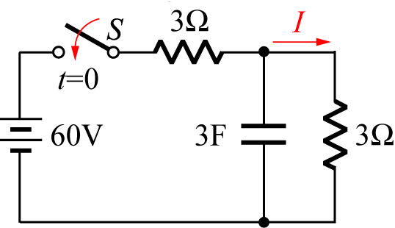電路中，開關閉合前，電容器沒有儲存能量在開關閉合後的瞬間，電流I =？
(A) 10A (B) 0A (C) 20A (D) 5A
◆詳解：開關閉合瞬間電容視為短路，此時總電流為60V / 3 $Ω$= 20A
全部流過短路的3F電容，故I =0A
( A ) 9. 如圖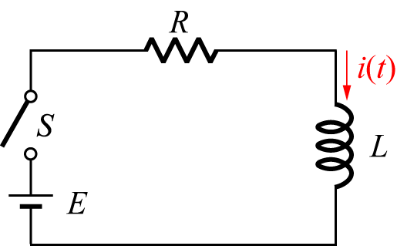所示電路中，E = 100伏特，R = 100歐姆、L = 20mH，若開關在t = 0時閉合，則經2 × 10 ⁻ ⁴秒時，電流i ( t ) 等於 (A) ( 1− e ⁻¹ )安培 (B) ( 1 + e ⁻¹ )安培 (C) ( 1 − e ⁻² )安培 (D) ( 1 + e ⁻² )安培
◆詳解：τ =$\frac{L}{R}=\frac{\text{20}×{\text{10}}^{−3}}{\text{100}}$=2×10 ⁻⁴秒，
i ( t ) =$\frac{E}{R}(1−e^{−\frac{t}{τ}})=\frac{\text{100}}{\text{100}}(1−e^{−\frac{2×{\text{10}}^{−4}}{2×{\text{10}}^{−4}}})$=1 − e ⁻¹安
( C )10. 右圖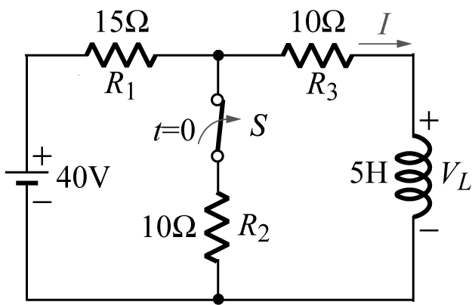所示電路經長時間已達穩定狀態，若在 t =0時將開關S打開（open），則電路在 t =0.2秒時，電感兩端之電壓V_{L}約為多少伏特？ (A) 13 e ⁻¹ (B) 15 e (C) 15 e ⁻¹ (D) 15 e ⁻²
◆詳解：穩定時，L短路
I =$\frac{\text{40}}{\text{15}+(\text{10}\text{//}\text{10})}´\frac{\text{10}}{\text{10}+\text{10}}$=1A，
τ =$\frac{L}{R_{\text{th}}}=\frac{L}{R_{1}+R_{3}}=\frac{5}{\text{15}+\text{10}}$=0.2秒，
S打開瞬間依據KVL，V_{L} =40−1×(15+10)=15伏，
V_{L}(t)=V_{L}‧$e^{−\frac{t}{τ}}$=15‧$e^{−\frac{0\text{.}2}{0\text{.}2}}$=15‧e⁻¹伏
( C )11. 如圖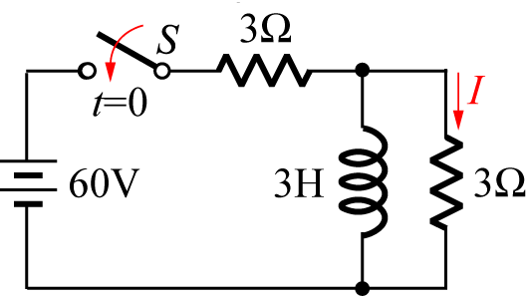，若電感無儲存能量，則當開關S於 ( t = 0 )關閉瞬間時之電流值 I 為
(A) 0A (B) 1.33A (C) 10A (D) 20A
◆詳解：開關S閉合瞬間，電感視同開路
I =$\frac{E}{R_{T}}=\frac{\text{60}}{3+3}$= 10A
( A )12. 100伏特直流電源向R=20$Ω$，C=l00μF之串聯電路充電，在充電開始瞬間，電容器兩端電壓為
(A) 0 (B) 10 (C) 50 (D) 100伏特
◆詳解：電容充電時V_{C} = E ( 1−$e^{−\frac{t}{\text{RC}}}$)
t = 0時 V_{C} = E ( 1 − e ⁰ ) = E ( 1−1 ) = 0伏
( C )13. 如圖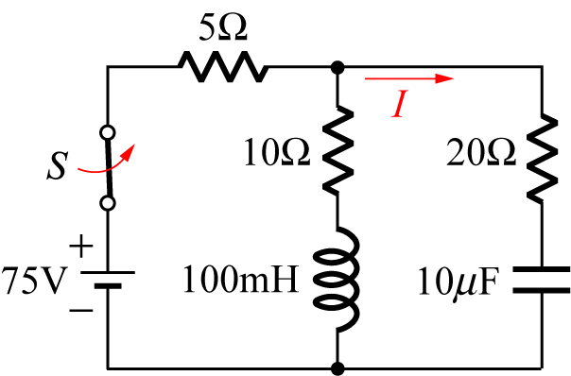 所示，開關S接通達穩態後，再將S切斷，求切斷瞬間電流 I 為多少安培？
(A) 0 (B) −3 (C) −5 (D) 3
◆詳解：穩態後，電感器短路，電容器開路
故 I _{L} =$\frac{\text{75}}{5+\text{10}}$=5A向下，
S切斷瞬間 I = − I _{L} = −5A
( C )14. 如圖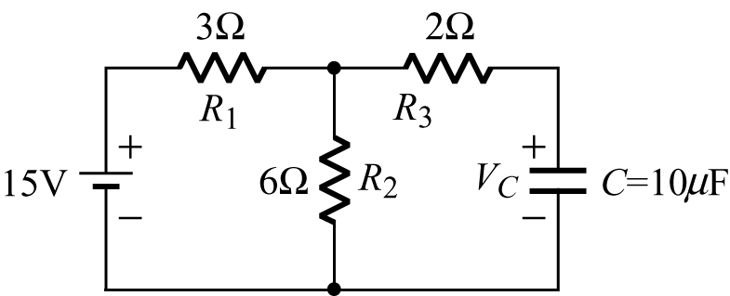所示，若電路已達到穩定，則V_{C}之值為多少？
(A) 0V (B) 5V (C) 10V (D) 15V
◆詳解：電容器充滿電後視為開路，如下圖
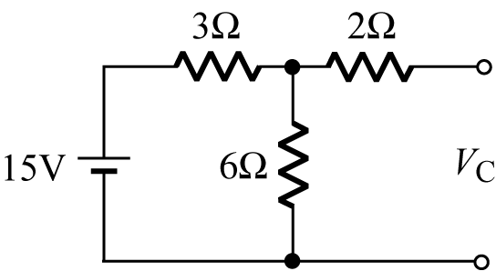
V_{C} = V₆$Ω$ =15×$\frac{6}{6+3}$=10伏
( D )15. 圖中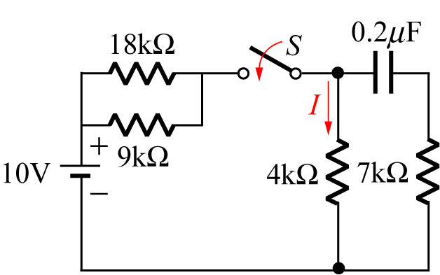，設開關S閉合前，電容器無能量，求開關S閉合後，4k$Ω$電阻所流過之穩態電流 I 為多少毫安？
(A) 0.25 (B) 0.55 (C) 0.77 (D) 1.0
◆詳解：穩態時電容器充滿電，視同開路
I =$\frac{E}{R}=\frac{\text{10}}{(\text{18}\text{k//9k})+\text{4k}}$=1mA
( B )16. 圖中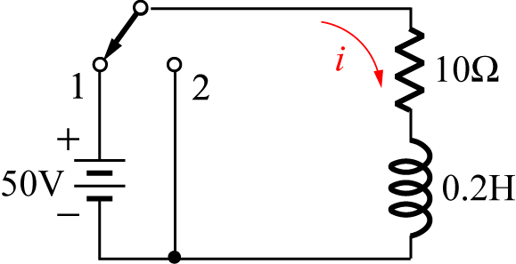當電路穩定後將開關由1投向2則電流 i 為
(A) i =10 − 5 e ^{−50t}A (B) i = 5 e ^{−50t}A (C) i =10 e ^{−2t}A (D) i = 5A
◆詳解：穩定後，電感器視同短路 i =$\frac{E}{R}$= 5，
τ =$\frac{L}{R}=\frac{0\text{.}2}{\text{10}}$=0.02秒，
i ( t ) =$\frac{E}{R}⋅e^{−\frac{t}{τ}}=5⋅e^{−\frac{t}{0\text{.}\text{02}}}$= 5．e ^{−50 t}A
( A )17. 右圖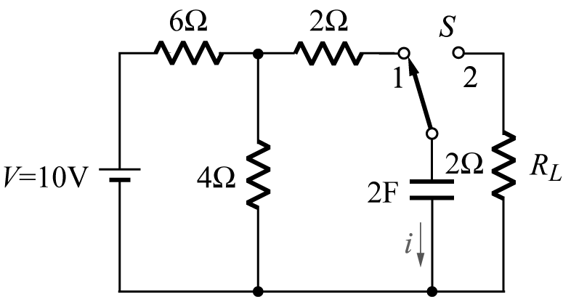中所示為穩定電路（開關S在1位置），若此時將開關位置由1切換到2，則該瞬間電容器上之電流 i為多少？ (A) −2A (B) 2A (C) 0A (D) 無法決定
◆詳解：S切在1且已穩定，表示已充滿電，
故V_{C} = V _{th} = V ₄ = 10 × $\frac{4}{6+4}$ = 4伏，
S切在2，瞬間V_{C} = 4伏， i = $\frac{V_{C}}{R_{L}}=\frac{4}{2}$= 2A
但因放電的電流方向和充電時相反，故i = −2A
( D )18. 右圖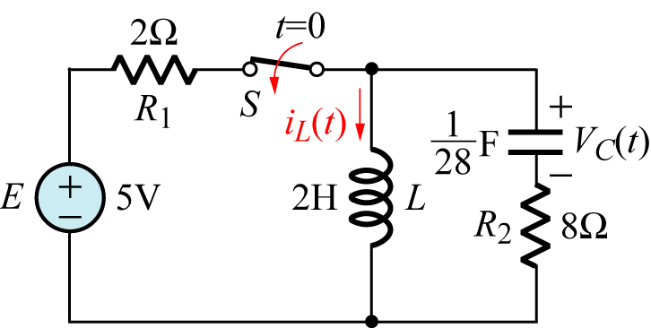電路之開關在閉合很久後（假設已達穩態），於時間 t = 0時啟斷，
求啟斷瞬間電感器電流i _{L} ( t )之值為 (A) $\frac{5}{4}$A (B) 1A (C) 2A (D) $\frac{5}{2}$A
◆詳解：穩態後，L短路，C開路
i _{L} = $\frac{E}{R_{1}}$ = $\frac{5}{2}$ = 2.5A
啟斷瞬間 i _{L} ( 0 ) = i _{L} ( 0 ⁺ ) = 2.5A
( A )19. 同上題，求啟斷瞬間電容器電壓V_{C} ( t )之值為 (A) 0V (B) 1V (C) 2V (D) 5V
◆詳解：啟斷開關瞬間電容器視為短路，故V_{C} ( t ) = 0V
( B )20. 電路如圖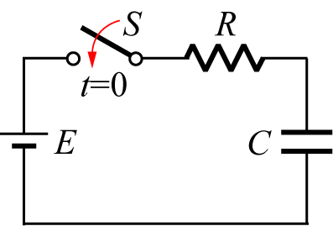，其中E =100V，R =100k$Ω$，C =20 μF，當t=0時，將S閉合，則該電路之時間常數為
(A) 1秒 (B) 2秒 (C) 3秒 (D) 4秒
◆詳解：RC充電，時間常數τ= RC = 100 k × 20μ =2秒

